今日动态

4月12日 星期五 来园18人
一、来园
今天汪语晗、高亦可、徐宁岩、徐宁川、储奕、朱瑾玥、常阳浩、唐煜、汪刘懿、万洛依、卢彦霖、苏安柒、朱长睿、郭奕鸣、万欣晨、马浩磊、万昊羽、季萱菡小朋友能坚持来园，为你们点赞哦。

二、集体活动：音乐《郊游》
今天上午，我们开展了音乐《郊游》。活动中，能积极参与讨论活动，并大胆地学唱的小朋友有汪语晗、高亦可、徐宁岩、徐宁川、储奕、朱瑾玥、常阳浩、唐煜、汪刘懿、万洛依、卢彦霖、苏安柒、朱长睿、郭奕鸣、万欣晨、马浩磊、万昊羽、季萱菡，真棒！
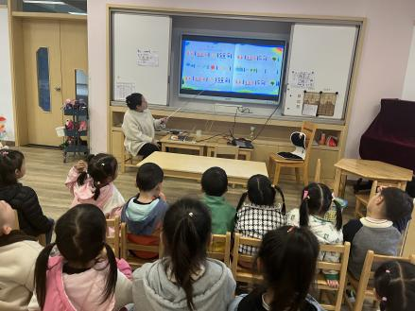

- 区域游戏
区域 | 游戏幼儿
益智区 | 朱瑾玥、季萱菡、唐煜、苏安柒
科探区 | 万欣晨、朱长睿
建构区 | 卢彦霖、郭奕鸣、万昊羽、徐宁川、储奕
娃娃家 | 常阳浩、万洛依、高亦可
图书区 | 马浩磊
美工区 | 汪刘懿、汪语晗
自然材料区 | 徐宁岩

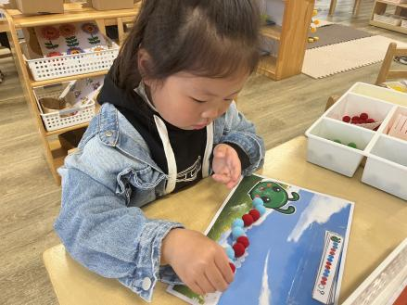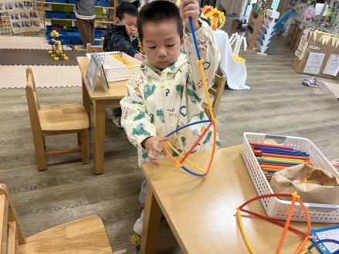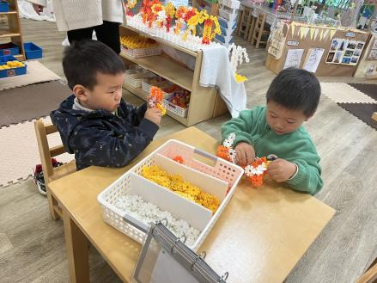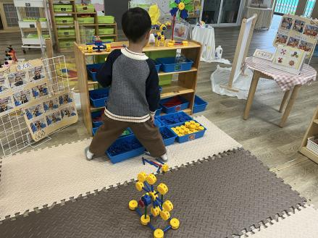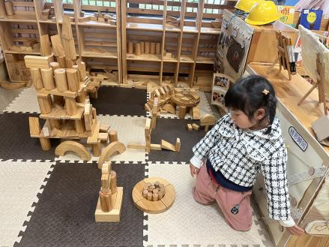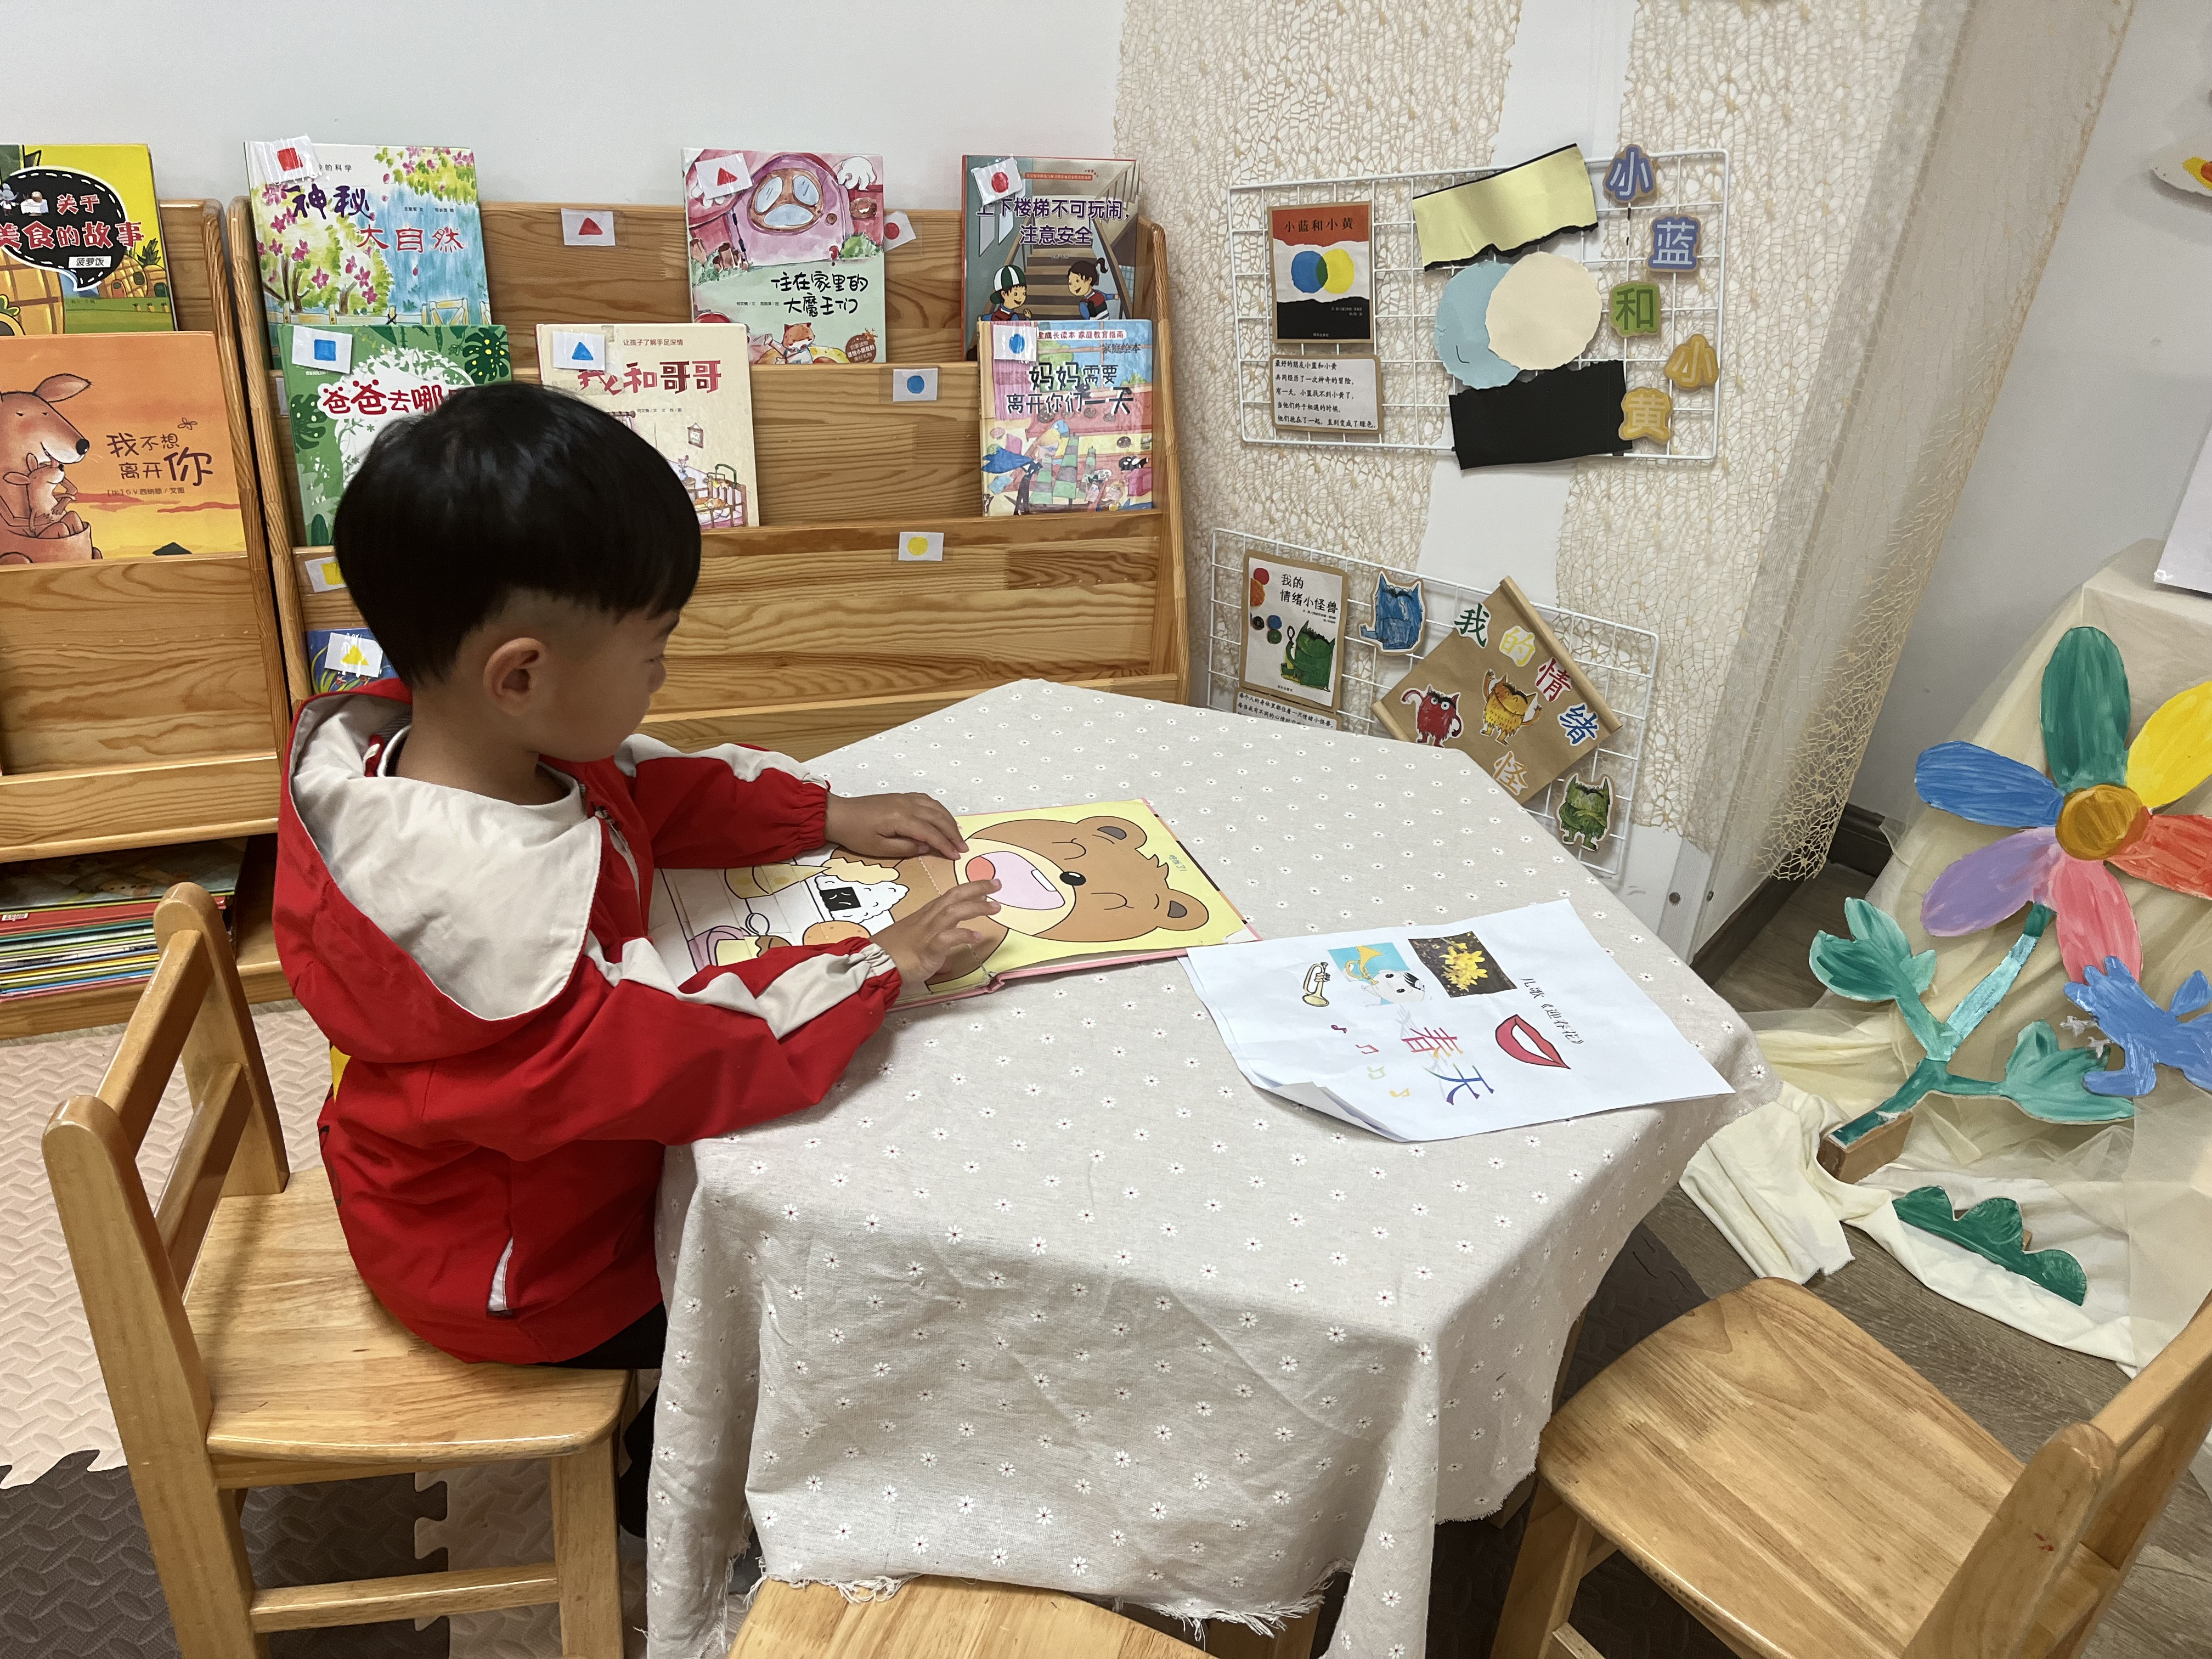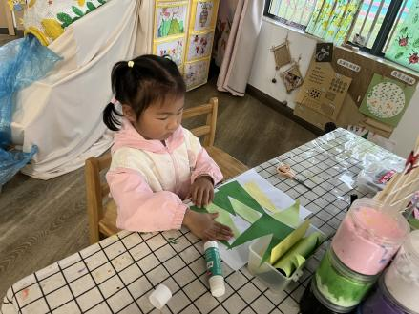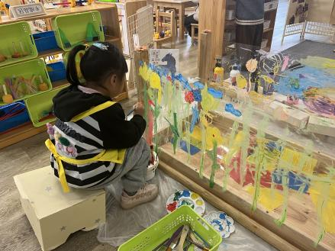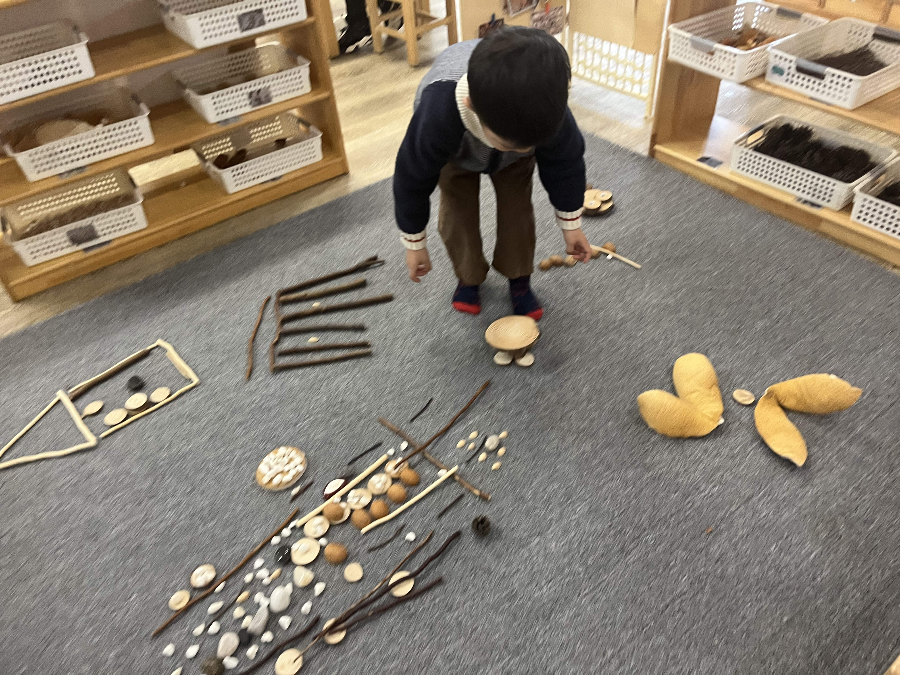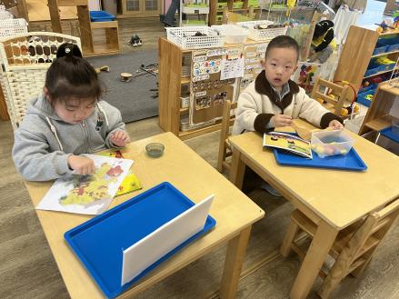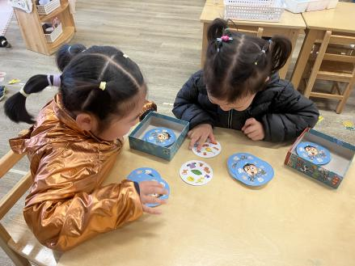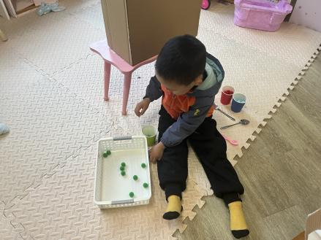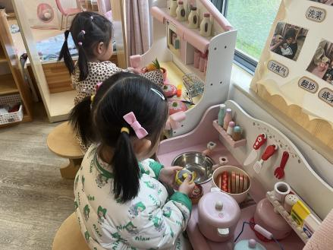

四、就餐
今日午餐吃的是薏米饭、土豆牛肉、生瓜炒蛋、生菜肉沫粉丝汤。
午餐活动中汪语晗、高亦可、徐宁岩、徐宁川、储奕、朱瑾玥、常阳浩、唐煜、汪刘懿、万洛依、卢彦霖、苏安柒、朱长睿、郭奕鸣、万欣晨、马浩磊、万昊羽、季萱菡小朋友都能吃完饭和菜。

五、家园配合
1.小朋友在家如有身体不适的情况请在家休息康复后再来园哦！
2.请大家帮助幼儿勤剪指甲，以免刮伤自己或别人哦！

